Convocatoria PISAC 2023 - “40 años de Democracia en Argentina”
INSTRUCTIVO DE TRÁMITES A DISTANCIA (TAD)
PARA LA PRESENTACIÓN DEL PROYECTO
1. ¿Quién debe llevar a cabo la presentación del proyecto a través del sistema TAD? El/la Directora/a del proyecto realizará la carga de los datos y de la documentación requerida a través de la Plataforma Trámites a Distancia (TAD) - “Diligencias sobre Actividades en Ciencia, Tecnología e Innovación".
2. ¿Es necesario cargar todo el proyecto de una vez?
No, la carga preliminar puede ser guardada y continuarla posteriormente. Una vez completada la carga de la totalidad de los documentos solicitados, se procederá a confirmar el trámite generando el expediente.
3. ¿Qué sucede ante la necesidad de corregir un documento luego de confirmar el trámite para la presentación del proyecto?
Si luego de cargar todos los datos y adjuntos y de presionar CONFIRMAR TRÁMITE, es necesario modificar o completar algún documento de los presentados, puede comunicarse con la Secretaría Técnica del PISAC al correo electrónico pisacii@mincyt.gob.ar solicitando acceso al expediente. Posteriormente, se enviará un correo electrónico al/a Director/a del Proyecto (a la dirección ingresada al cargar el proyecto) informando los pasos a seguir para subsanar el documento indicado, considerando como límite para modificación del documento el día de cierre de la convocatoria a las 17 h.
4. Horario para realizar las presentaciones.
Se tendrá en cuenta el horario de funcionamiento de la mesa de entradas virtual del MINCYT, que es de 8 a 17 h. Toda presentación fuera de dicho horario se considerará realizada en el día hábil subsiguiente.
1
5. Pasos para realizar la presentación.
La presentación de un proyecto para participar de la Convocatoria PISAC 2023 - “40 años de Democracia en Argentina” deberá realizarse a través del trámite virtual “Diligencias sobre Actividades en Ciencia, Tecnología e Innovación” de la siguiente manera de la plataforma Trámites a Distancia:
Paso 1. Ingresar al siguiente enlace
https://tramitesadistancia.gob.ar/tramitesadistancia/inicio-publico.
En el buscador colocar el nombre “Diligencias sobre Actividades en Ciencia, Tecnología e Innovación”.
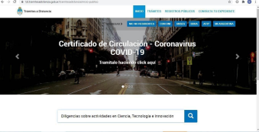

Paso 2. Una vez encontrado el trámite, deberá SELECCIONARLO.
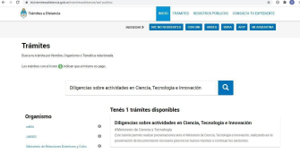

Paso 3. Seleccionar iniciar trámite, con la opción DNI:
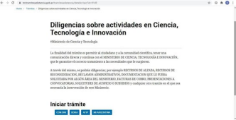

Paso 4. Ingresar la siguiente información por única vez con los datos del/a Director/a del Proyecto a presentar. Luego deberá marcar en “INICIÁ SESIÓN”. Le aparecerá una pantalla con sus datos. Confirme que todos sean correctos y marque “CONTINUAR”.
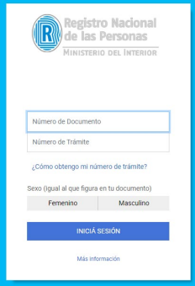
3

Paso 5. Apriete la opción “COMPLETAR” en el apartado “Diligencias en Ciencia, Tecnología e Innovación*”.
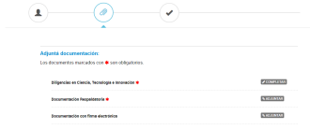

Complete los campos que se indican a continuación con la información consignada: “Sector al que se dirige la presentación”: seleccionar la opción “Secretaría de Planeamiento y Políticas en Ciencia, Tecnología e Innovación”.
Especifique dependencia: seleccionar la opción “Subsecretaría de Políticas en Ciencia, Tecnología e Innovación”.
Tipo de presentación: seleccione la opción “Convocatoria”.
Nombre de la convocatoria: ingresar manualmente Convocatoria PISAC 2023 - “40 años de Democracia en Argentina”
Fecha de inicio: xx/xx/2023.
Observaciones: ingrese manualmente “Destinatario: Dirección Nacional de Políticas y Planificación”.
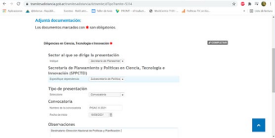

Paso 6. Cumplido lo solicitado en los pasos anteriores, en el apartado “Documentación respaldatoria” se deberá acompañar la documentación requerida para la continuación del trámite: 1) Formulario de presentación de proyecto, 2) Descripción Técnica, 3) Carta Aval Autoridad Entidad Beneficiaria, 4) Declaración Jurada (DDJJ) de Inexistencia de Conflicto de Intereses, 5) Declaración Jurada (DDJJ) de Impacto Socio-Ambiental, y 6) Constancia de CUIT de la Entidad Beneficiaria. Dichos documentos deberán ser cargados en formato PDF.
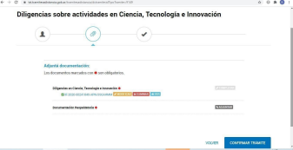

Paso 7. Por último, una vez cargados todos los archivos, seleccionar el botón “CONFIRMAR TRÁMITE”. El sistema automáticamente le otorgará un número de expediente y llegará al buzón de la Subsecretaría de Políticas en Ciencia, Tecnología e Innovación del Ministerio, dejando constancia de la fecha y hora de la presentación.
Paso 8. IMPORTANTE: Al finalizar la presentación por el sistema TAD, enviar los siguientes datos a la casilla de correo pisacii@mincyt.gob.ar: el número de expediente generado, la Entidad Beneficiaria, título del proyecto y nombre del director del proyecto.
Paso 9. A través del expediente generado en el punto anterior, el usuario podrá consultar en cualquier momento el estado de su trámite y a su vez será el medio utilizado para NOTIFICARLO.
Para obtener mayor información sobre el uso de la plataforma TAD, podrá ingresar a https://tramitesadistancia.gob.ar/ayuda.html

